Для заказа доставки данной работы воспользуйтесь поиском на сайте http://www.mydisser.com/search.html

ВИЩИЙ НАВЧАЛЬНИЙ ЗАКЛАД
«НАЦІОНАЛЬНА АКАДЕМІЯ УПРАВЛІННЯ»

ТРОФИМЕНКО ОЛЕНА ОЛЕКСІЇВНА

УДК 351.824.11(477)

ДЕРЖАВНЕ РЕГУЛЮВАННЯ СТРАТЕГІЧНОГО РОЗВИТКУ ВІДНОВЛЮВАНОЇ ЕНЕРГЕТИКИ

Спеціальність 08.00.03 – економіка та управління національним господарством

А в т о р е ф е р а т
дисертації на здобуття наукового ступеня
кандидата економічних наук

Київ – 2012
ЗАГАЛЬНА ХАРАКТЕРИСТИКА РОБОТИ
Актуальність теми. Для економіки України, яка стала на шлях асоціювання з ЄС, актуальними є питання уніфікації енергетичної політики з цим економічним і політичним об’єднанням європейських держав, а саме: питання зниження рівня енергозалежності за допомогою формування ефективної програми енерго-збереження та розвитку відновлюваної енергетики. Технологічне відставання та наявність застарілого обладнання у провідних галузях економіки, низький рівень конкурентоспроможності промислових підприємств, недостатність фінансування з внутрішніх резервів країни, а також бар'єри виходу на міжнародні ринки спричиняють високу енергоємність ВВП України, що разом із зовнішньою енергетичною залежністю актуалізує питання формування та впровадження стратегії розвитку відновлюваної енергетики як важливого фактора підвищення рівня енергетичної безпеки та зниження антропогенного впливу енергетики на оточуюче середовище, та зумовлює необхідність удосконалення системи державного регулювання цієї сфери. Використання потенціалу відновлюваних джерел енергії (ВДЕ) для України має важливе значення на національному рівні (енергозбереження є важливим енергетичним потенціалом держави) та на міжнародному (питання раціональної інтеграції енергетики країни з країнами ЄС є одним з основних елементів концепції розвитку національного господарства України в умовах глобалізації).
Імперативом сьогодення в умовах вирішення завдань державного регулювання розвитку економіки в контексті підвищення рівня енергетичної безпеки України є можливість використання потенціалу нетрадиційних і відновлюваних джерел енергії. Для ефективного адміністрування такого державного втручання у стратегічний розвиток відновлюваної енергетики має бути вдосконалено відповідне інституційне середовище та нормативно-законодавча база, що дозволить відновлюваній енергетиці ефективно розвиватись і досягати поставлених стратегічних цілей. Концептуальне дослідження ґрунтується на аналізі сучасного стану розвитку відновлюваної енергетики, його інституційній і правовій основі та врахування основних чинників, які впливають (чи можуть вплинути) на удосконалення системи управління в процесі розвитку державного регулювання відновлюваної енергетики. Це обумовлює необхідність системного підходу в дослідженні державного регулювання стратегічного розвитку відновлюваної енергетики та напрямів її можливого розвитку.
Сучасні наукові джерела приділяють значну увагу економічним, екологічним, соціальним та іншим проблемам розвитку енергетики, їм присвячені праці багатьох вчених і фахівців, а саме: О.І. Амоші, О.Ф. Балацького, О.Ф. Бєлова, Б.В. Буркинського, Г.Г. Бурлаки, С.В. Войтка, А.А. Долинського, М.І. Долішнього, Н.В. Караєвої, Р.О. Крижановського, С.О. Кудрі, І.І. Лукінова, В.Ф. Рєзцова, Б.С. Стогнія, В.Я. Шевчука, А.К. Шидловського та інших.
Проблематиці стратегічного розвитку, планування й управління національним господарством приділяють увагу такі вітчизняні вчені: В.М. Геєць, В.Г. Герасимчук, С.О. Гуткевич, А.І. Даниленко, Л.Є. Довгань, С.А. Єрохін, М.М. Єрмошенко, Д.М. Стеченко, О.О. Сунцова, І.М. Федулова, а також зарубіжні вчені: І. Ансофф, К. Барроу, Б. Берман, Х. Віссем, О. Градов, П. Друкер, Б. Карлоф, Д. Куїнн, Г. Мінцберг, А. Портер, І. Смолін, Д. Ханк, А. Чандлер, Ж. Шандезон.
Водночас актуальні питання формування та вдосконалення процесу стратегічного управління розвитком відновлюваної енергетики на державному рівні не дістали належного висвітлення та обґрунтування в сучасних публікаціях, що підтверджує актуальність обраної теми і обумовлює коло питань, які потребують ґрунтового наукового дослідження.
Зв'язок роботи з науковими програмами, планами, темами. Обраний напрям дисертаційного дослідження узгоджується з Концепцією розвитку Національної інноваційної системи, схваленої Розпорядженням Кабінету Міністрів України від 17 червня 2009 року № 680-р та науково-дослідними темами навчальних і науково-дослідних закладів. Наукові результати, теоретичні положення та висновки дисертаційного дослідження безпосередньо пов’язані з тематикою науково-дослідних робіт кафедри теоретичної та прикладної економіки Національного технічного університету України «Київський політехнічний інститут», а саме – «Дослідження напрямів формування промислового потенціалу у трансформаційній економіці» (номер державної реєстрації – 0107U001810), у межах якої особисто автором запропоновано метод визначення стратегічних напрямів розвитку відновлюваної енергетики, кафедри міжнародної економіки Національного технічного університету України «Київський політехнічний інститут», а саме – «Теоретико-методологічні засади управління підприємствами високотехнологічних сфер діяльності» (номер державної реєстрації – 0108U000510); у науково-дослідних роботах Державного інституту підготовки кадрів промислової політики, зокрема під час роботи над темою «Трансформація менеджменту у мінливих умовах ринку» (номер державної реєстрації – 0111U010440), у межах якої особисто автором запропоновано інноваційні підходи щодо розвитку промислових підприємств із використанням відновлюваних джерел енергії, у науково-дослідних роботах ВНЗ «Національна академія управління», а саме – «Фінансові чинники активізації економічного розвитку» (номер державної реєстрації – 0111U000331), у межах якої особисто автором розроблено та систематизовано чинники державного регулювання; у роботі Інституту відновлюваної енергетики НАН України при розробці НДР «Дослідження, визначення та обґрунтування по видам джерел базових прогнозних показників до проекту Програми розвитку відновлюваних джерел енергії та альтернативних видів палива» (номер державної реєстрації – 0110U006399), НДР «Розробка програми енергозбереження в Автономній Республіці Крим на період до 2012 року» (номер державної реєстрації – 0109U006289), у межах яких особисто автором запропоновано інвестиційно-інноваційні напрями забезпечення розвитку відновлюваної енергетики.
Мета і завдання дослідження. Метою дисертаційної роботи є наукове обґрунтування, розробка та вдосконалення теоретичних і методичних засад державного регулювання стратегічного розвитку відновлюваної енергетики, а також надання практичних рекомендацій щодо розроблення інструментарію його забезпечення і функціонування.
Досягнення визначеної мети зумовило необхідність вирішення таких завдань:
- узагальнити наукові доробки вітчизняних та зарубіжних учених щодо визначення основних понять теорії стратегічного управління, таких як «стратегія», «стратегічне управління», «стратегічне планування», «стратегічний розвиток»;
- узагальнити основні засади державного регулювання стратегічного розвитку відновлюваної енергетики;
- провести аналіз основних тенденцій і закономірностей розвитку відновлюваної енергетики у розвинутих країнах та в Україні;
- визначити загальні науково-методичні засади формування та реалізації стратегії розвитку відновлюваної енергетики;
- визначити особливості формування й реалізації стратегічного розвитку відновлюваної енергетики в Україні та його державного регулювання;
- виявити основні чинники, які впливають на ефективність державного регулювання стратегічного розвитку відновлюваної енергетики;
- визначити ефективні напрями державного регулювання стратегічного розвитку відновлюваної енергетики;
- обґрунтувати застосування проектного підходу та напрями інвестиційно-інноваційного забезпечення розвитку відновлюваної енергетики;
- розробити науково-методичні підходи і систему оцінювання результативності й ефективності використання відновлюваної енергетики з метою визначення напрямів розвитку потенціалу енергозбереження України.
Об’єктом дослідження є сукупність економічних відносин, які виникають у процесі державного регулювання стратегічного розвитку відновлюваної енергетики в сучасних умовах господарювання.
Предметом дослідження є теоретико-методичні засади, науково-методичні положення та практичні аспекти державного регулювання стратегічного розвитку відновлюваної енергетики України.
Методи дослідження. Теоретичною основою дисертаційного дослідження стали фундаментальні положення і принципи сучасної теорії економічної науки, теорії державного регулювання розвитку національного господарства та його частин, загальні теорії економічної ефективності, теорії системного аналізу. У своїй сукупності методи і підходи, які стали теоретичною основою дослідження, уможливили реалізацію концептуальної цілісності пропонованого наукового дослідження. Для досягнення поставленої у дисертаційній роботі мети застосовувалися такі загальнонаукові методи і прийоми: абстрактно-логічний і контент-аналіз – у вивченні літературних джерел та дослідженні розвитку поставлених завдань; теоретичне узагальнення та системний підхід – у визначенні сутності й змісту державного регулювання стратегічного розвитку відновлюваної енергетики; причинно-наслідкові зв’язки, спостереження, порівняльні переваги, економічний аналіз, економіко-статистичний – в оцінюванні сучасного стану розвитку та функціонування відновлюваної енергетики в Україні; розрахунково-конструктивний, графічний, пропорційних залежностей показників – у вивченні та виявленні залежностей між досліджуваними показниками; економіко-математичне моделювання – у вдосконаленні методів прогнозування й оцінювання ефективності заходів стратегічного розвитку трансформації інфраструктури національної економіки за через розширення в ньому частки відновлюваної енергетики.
Інформаційною базою дослідження є законодавчі та нормативно-правові акти України, наукові монографії, статті вітчизняних та зарубіжних науковців, аналітичні журнали, нормативно-правові акти, що регулюють функціонування відновлюваної енергетики на державному та міжнародному рівнях, статистичні дані Держкомстату України, Міністерства енергетики та вугільної промисловості України, Міжнародного енергетичного агентства (МЕА), Світового банку, статистичні матеріали, зібрані безпосередньо автором, наукові праці провідних вчених у галузі державного регулювання відновлюваною енергетикою, інформаційних агенцій та офіційних сайтів Інтернет.
Наукова новизна одержаних результатів полягає в тому, що в результаті дослідження сукупності теоретичних, методичних і практичних напрямів формування та реалізації стратегії розвитку відновлюваної енергетики України запропоновано нове вирішення певного кола питань важливої проблеми національного господарства у частині удосконалення державного регулювання стратегічного розвитку відновлюваної енергетики.
Наукову новизну визначають такі положення:
вперше:
- запропоновано концепцію розвитку відновлюваної енергетики України, сутність якої ґрунтується на методичному базисі теорій інституціональної економіки. Концепція містить елементи стратегічного управління, передбачає ідентифікацію передумов підвищення ефективності її державного регулювання та дозволяє, на відміну до існуючих, сформувати ефективні засади реалізації механізму державного регулювання розвитку відновлюваної енергетики;
- запропоновано науково-методичний підхід до визначення рівня збалансованості енергозбереження за регіонами України на основі індексів макроекономічного зростання та енергетичної складової національної економіки з метою обрання подальшого напряму розвитку відновлюваної енергетики у конкретному регіоні, що дозволяє поєднати в єдину систему фінансові потенційні можливості та напрями розвитку відновлюваної енергетики;
удосконалено:
- науково-методичні положення щодо вибору або формування стратегії розвитку відновлюваної енергетики, які містять основні чинники її розвитку, результати аналізу ефективності реалізації стратегії та етапи розроблення даної стратегії, що виступає основою для обґрунтування інструментарію державного регулювання стратегічного розвитку відновлюваної енергетики;
- науково-методичний підхід до визначення рівня розвитку відновлюваної енергетики на основі запропонованих індикаторів потенціалів енергозбереження та реалізації відновлюваних джерел енергії з використанням графічної інтерпретації, що, на відміну від існуючих, надає можливість: визначати рівень реалізації потенціалу відновлюваної енергетики в Україні; подальшого розвитку елементів системи відновлюваної енергетики; враховувати зміни потенціалу реалізації відновлюваної енергетики; гармонізувати державну енергетичну політику до світових вимог, а саме: СОТ і Кіотського протоколу;
дістали подальшого розвитку:
- понятійний апарат стратегічного управління, зокрема, уточнено такі поняття: «стратегія» визначається як довгострокова програма діяльності, яка постійно піддається контролю, оцінюється та коригується у процесі її виконання, а також виступає системоутворюючою інтегративною ознакою, якій має бути підпорядкована підприємницька система, і спрямовує діяльність на досягнення поставлених цілей з урахуванням умов зовнішнього і внутрішнього середовища, що дозволяє поєднати цільовий, функціональний, ресурсний та процесний підходи до визначення стратегії; «стратегічний розвиток відновлюваної енергетики» як зміни в її діяльності, які мають незворотний характер, відбуваються шляхом ресурсного забезпечення та державного регулювання і визначають перехід до найбільш розвинених форм і напрямів функціонування паливно-енергетичного комплексу, що, на відміну від інших, дозволяє визначати сутність стратегічного розвитку саме в сфері відновлюваної енергетики;
- систематизація чинників державного регулювання відновлюваної енергетики, яка виступає основою для обґрунтування напрямів стратегічного розвитку відновлюваної енергетики і визначає засоби ефективного її функціонування, що, на відміну від інших, узагальнює найбільш широкий спектр інструментарію державного регулювання, які можуть бути використані у сфері відновлюваної енергетики.
Практична значущість отриманих результатів. Практична цінність дисертаційної роботи полягає в тому, що отримані автором результати та розроблені рекомендації, які стосуються інвестиційно-інноваційного забезпечення стратегічного розвитку відновлювальної енергетики, надають можливість приймати рішення щодо переходу і впровадження відновлювальної енергетики в Україні при розробці й реалізації довгострокової стратегії її розвитку.
Практичне значення мають такі науково-методичні розробки:
- аналіз чинників державного регулювання відновлювальної енергетики й оцінювання впливу цих чинників на енергетичну сферу національної економіки;
- методичні підходи до визначення рівня потенціалу енергозбереження та виміру рівня реалізації відновлюваних джерел енергії в Україні;
- процедура виявлення залежностей між показниками вартості основних фондів, фактичною (середньоарифметичною) потужністю та річним виробітком вітрових електростанцій;
- процес розробки, впровадження і реалізації стратегії розвитку відновлюваної енергетики в Україні;
- тенденції розвитку відновлюваної енергетики в розвинених країнах світу та в Україні;
- інструментарій державного регулювання сфери відновлюваної енергетики та підтримки стратегічних напрямів розвитку;
- обґрунтування напрямів інвестиційно-інноваційного забезпечення розвитку відновлюваної енергетики.
Отримані наукові результати дисертаційної роботи знайшли практичне застосування в діяльності окремих організацій України, що підтверджується відповідними актами та довідками про впровадження, зокрема:
1. Акт про використання розробки (результатів дисертаційного дослідження) від 02.11.2011 р. «Інституту відновлюваної енергетики» НАН України (методичні підходи до визначення рівня потенціалу енергозбереження та виміру рівня реалізації відновлюваних джерел енергії в Україні; процедура виявлення залежностей між показниками вартості основних фондів, фактичною потужністю та річним виробітком вітрових електростанцій).
2. Акт про використання розробки (результатів дисертаційного дослідження) від 30.11.2011 р. в роботі кафедри енергопостачання та фізики Національної академії природоохоронного та курортного будівництва (інструментарій державного регулювання сфери відновлюваної енергетики та підтримку стратегічних напрямів розвитку; створення й апробація економіко-математичної моделі, яка може бути використана при трансформації інфраструктури виробництва).
3. Акт впровадження результатів дисертаційного дослідження від 16.10.2011 р. ПВНЗ «Міжнародний університет фінансів» (понятійний апарат стратегічного управління та засади реалізації стратегії розвитку відновлюваної енергетики).
Особистий внесок здобувача. Дисертація є одноосібно виконаною науковою працею. Статті підготовлені автором особисто і відображають основний зміст дослідження. Із наукових праць, опублікованих у співавторстві, в дисертації використано лише положення та ідеї, які належать автору. Матеріали інших авторів, які використовувалися при написанні роботи, мають необхідні посилання в тексті.
Апробація результатів дисертації. Основні положення та результати дослідження доповідались автором й здобули схвалення на міжнародних і всеукраїнських науково-практичних конференціях і семінарах: УкрІНТЕІ „Регіональні проблеми та перспективи розвитку ринків збуту промислової продукції” (Київ, 2006); X Міжнародна науково-практична конференції (Черкаси, 2009); V Міжнародна науково-практична конференція аспірантів і студентів «Проблемы развития финансовой системы Украины в условиях глобализации» (Симферополь, 2009); Міжнародна науково-практична конференція «Економіка та фінанси в умовах глобалізації: досвід, тенденції та перспективи розвитку» (Макіївка, 2009); І Всеукраїнська науково-практична конференція «Менеджмент XXI сторіччя: фінансові, економічні та інноваційні аспекти» (Київ, 2011); V Міжнародна науково-практична конференція «Фінансові та соціально-політичні проекти модернізації суспільства в умовах відновлення економічного зростання» (Люблін, Польща, 2011), VIII Всеукраїнська науково-практична конференція «Міжнародне науково-технічне співробітництво: принципи, механізми, ефективність» (Київ, 2012).
Публікації результатів дослідження. За темою дисертаційного дослідження основні положення дисертації викладено у 4 статтях у фахових наукових журналах, збірник наукових праць, 8 опублікованих тезах доповідей на міжнародних та Всеукраїнських конференціях, 1 в іншому науковому виданні. Загальна кількість публікацій за темою дисертації становить 13 найменувань, загальним обсягом 3,65 д.а. (3,05 д.а. особисто автора).
Структура та обсяг дисертації. Дисертація складається зі вступу, трьох розділів, 9 підрозділів, висновків, додатків та списку використаних джерел. Повний обсяг дисертації викладено на 199 сторінках, у тому числі обсяг основного тексту 169 сторінок, зокрема, 20 таблиць та 18 рисунків, список використаних джерел із 176 найменувань на 22 сторінках, 7 додатків на 8 сторінках.

ОСНОВНИЙ ЗМІСТ ДИСЕРТАЦІЙНОЇ РОБОТИ

У вступі обґрунтовано актуальність теми, сформульовано мету, завдання, визначено об’єкт, предмет і методи дослідження, висвітлено наукову новизну та практичну значущість отриманих результатів, наведено відомості щодо їх апробації.
У розділі 1 «Теоретичні засади стратегічного розвитку відновлюваної енергетики» узагальнено й систематизовано генезис і сучасний стан теорії стратегічного управління, принципи та процедури державного регулювання стратегічного розвитку відновлюваної енергетики та його інвестиційно-інноваційного забезпечення, світовий досвід формування й реалізації стратегії розвитку відновлюваної енергетики.
Узагальнено визначення терміна “стратегія», у результаті чого запропоновано авторське тлумачення: стратегія – це довгострокова програма діяльності організації, яка постійно піддається контролю, оцінюється та коригується у процесі її реалізації, а також виступає системоутворюючою інтегративною ознакою, якій має бути підпорядкована підприємницька система, і спрямовує діяльність на досягнення поставлених цілей з урахуваннях умов зовнішнього і внутрішнього середовища.
Обґрунтовано, що відновлювана енергетика пов'язана з використанням інноваційних технологій. Однією з особливостей стратегічного планування розвитку відновлюваної енергетики є реалізація саме наступальної інноваційної стратегії. Поняття «стратегічний розвиток відновлюваної енергетики» визначається як зміни в діяльності відновлюваної енергетики, які мають незворотний характер, відбуваються шляхом ресурсного забезпечення та державного регулювання і визначають перехід до найбільш розвинених форм і напрямів функціонування паливно-енергетичного комплексу.
Рис. 1. Енергоємність ВВП в Україні та країнах світу (кг.н.е./дол.)
(адаптовано автором на базі офіційних даних Держкомстату, Світового Банку, BP Statistical Review of World Energy)

Енергоємність ВВП України висока порівняно з іншими країнами світу (рис. 1) , що обумовлює необхідність підвищення рівня енергозбереження, в тому числі відновлюваної енергетики.

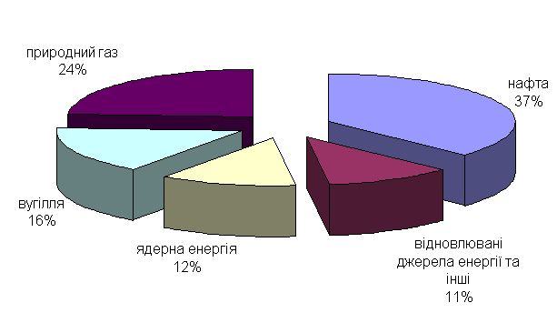 | 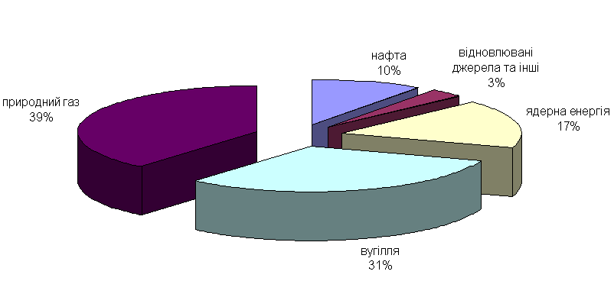
Рис. 2. Розподіл загального споживання первинної енергії в країнах Європи, 2010 р.  (адаптовано автором на базі даних МЕА, Інституту відновлюваної енергетики) | Рис. 3. Розподіл загального споживання первинної енергії в Україні, 2010 р.  (адаптовано автором на базі даних Держкомстату, Інституту відновлюваної енергетики, BP Statistical Review of World Energy)
Визначено розподіл загального споживання первинної енергії в країнах Європи та в Україні. Так, частка споживання енергії з відновлюваних джерел нижча, ніж у країнах Європи (рис. 2, 3), тоді як енергоємність вища, ніж в інших країнах.
У розділі 2 «Дослідження засад державного регулювання стратегічного розвитку відновлюваної енергетики в Україні» визначено особливості формування та забезпечення стратегічного розвитку відновлюваної енергетики в Україні, основні чинники, які впливають на ефективність державного регулювання стратегічного розвитку відновлюваної енергетики, проведено стратегічний аналіз відновлюваної енергетики України й формування передумов її розвитку.
Доведено, що в сучасних умовах зростає зацікавленість вироблення електроенергії на основі відновлюваних джерел енергії, тому пропонується використовувати інструментарій державного регулювання енергозбереження, які б активізували розвиток відновлюваної енергетики. Визначено такі форми державного регулювання відновлюваної енергетики: планування (довго-, середньо- і короткострокове), програмування (насамперед складання цільових комплексних програм) і прогнозування на національному та наднаціональному рівнях. Обґрунтовано використання переважно таких інструментів державного регулювання, як „зелений” тариф, ліцензування, державні програми підтримки виробників електроенергії з відновлюваних джерел енергії.
Розроблено науково-методичні засади вибору стратегії розвитку відновлюваної енергетики, які представлено на рис. 4.

Рис. 4. Науково-методичні засади вибору стратегії розвитку відновлюваної енергетики (запропоновано автором)
Визначено методи аналізу ефективності реалізації стратегії розвитку відновлюваної енергетики, етапи вибору стратегії розвитку стратегії розвитку відновлюваної енергетики, основні чинники, серед яких провідну роль виконує державне регулювання, що сприяє розробленню інструментарію державного регулювання відновлюваної енергетики з використанням методичних підходів, що базуються на використанні елементів стратегічного управління. У свою чергу, визначено основні чинники державного регулювання відновлюваної енергетики, а саме: технологічний, структурний, економічний, правовий, організаційний (рис. 5).

Рис. 5. Чинники, що визначають ефективність державного регулювання відновлюваної енергетики
(запропоновано автором)

Виявлено основі фактори, які забезпечують стрімкий розвиток відновлюваної енергетики в країнах ЄС та США, основним з яких є такий інструмент державного регулювання галузі, як «зелений тариф» на електроенергію. Залежно від територіального чинника використання відновлюваної енергетики та специфіки територіального розташування області визначено, що найбільш перспективно розглядати вітрову та сонячну енергетику як ефективні напрями відновлюваної енергетики в Україні.
Визначено та наведено структуру «зеленого тарифу» в Україні для виробників електричної енергії з енергії Сонця станом на 1 січня 2012 року. За даними Державного агентства з енергоефективності й енергозбереження України роздрібний тариф на електроенергію для споживачів другого класу напруги становить 0,0568 євро/кВт·год, тарифний коефіцієнт для тризонної класифікації в піковий період часу становить 1,8, коефіцієнт зростання за енергозбереження за зеленим тарифом 4,8. Отже, «зелений» тариф на електричну енергію становить 0,0568 х 1,8 х 4,8 = 0,4905 євро/кВт·год.
Виявлено пряму залежність між вартістю основних фондів і фактичною потужністю вітрових електростанцій (ВЕС). Доведено, що основні проблеми функціонування вітроелектростанцій України пов’язані з проблемами у капітальному ремонті встановленої більшої кількості функціонуючих вітроустановок на ВЕС, необхідністю реальних інвестицій у розвиток вітчизняної вітроенергетики. Вітроенергетику та інші структурні компоненти відновлюваної енергетики в Україні наведено в табл. 1. Доведено, що для створення сприятливого інвестиційного клімату для підприємств відновлюваної енергетики необхідно ліквідувати технічні бар’єри використання відновлюваних джерел енергії на прикладі вітрової та сонячної енергії.
Таблиця 1
Структура основних джерел відновлюваної енергетики в Україні*
№ | Відновлювальні джерела енергії | Річний технічно-досяжний потенціал |  | Річний технічно-досяжний потенціал
№ | Відновлювальні джерела енергії | млрд. кВт·год/ рік | % | млн. т. у. п./ рік | %
1. | Вітроенергетика | 79,8 | 10,5 | 28 | 20,7
2. | Сонячна енергетика,  в т. ч.: | 38,2 | 5 | 6 | 4,5
2.1. | – електрична | 5,7 | 0,7 | 2 | 1,5
2.2. | – теплова | 32,5 | 4,3 | 4 | 3
3. | Мала гідроенергетика | 8,6 | 1,1 | 3 | 2,2
4. | Біоенергетика,  в тому числі: | 178 | 23,3 | 31 | 23
4.1. | – електрична | 27 | 3,5 | 10,3 | 7,6
4.2. | – теплова | 151 | 19,7 | 20,7 | 15,3
5. | Геотермальна теплова енергетика | 97,6 | 12,7 | 12 | 8,9
6. | Енергія довкілля | 146,3 | 19,2 | 18 | 13,3
Загальний обсяг заміщення традиційних ПЕР |  | 548,5 млрд. кВт·год/ рік |  | 98 млн. т. у. п./ рік
* адаптовано автором на базі даних Атласу енергетичного потенціалу відновлюваних та нетрадиційних джерел енергії України
Виявлено, що ключовим елементом державного регулювання для стимулювання відновлюваної енергетики є впровадження програм енергозбереження на галузевому, регіональному та національному рівнях, поєднання різнорівневих державних програм з раціонального використання енергоресурсів і впровадження енергоефективних технологій з іншими стратегічно важливими документами економічного розвитку забезпечать позитивний довгостроковий ефект від реалізації стратегії енергозбереження в країні.

У розділі 3 «Формування напрямів державного регулювання щодо стратегічного розвитку відновлюваної енергетики» запропоновано основні напрями державного регулювання стратегічного розвитку відновлюваної енергетики в Україні, інвестиційно-інноваційне забезпечення стратегічного розвитку відновлюваної енергетики, методичні підходи використання потенціалу відновлювальних джерел енергії для прийняття управлінських рішень на державному рівні.
Запропоновано концептуальні засади формування та реалізації механізму державного регулювання стратегічного розвитку відновлюваної енергетики (рис. 6). Надано три основні компоненти інструментарію реалізації державного регулювання стратегічного розвитку відновлюваної енергетики: фіскальний, організаційний і методичний, за якими сформовано подальші пропозиції щодо державного регулювання стратегічного розвитку відновлюваної енергетики.
Як методичний інструментарій державного регулювання розроблено науково-методичний підхід до оцінювання складової енергозбереження у національному господарстві та виміру частки реалізації потенціалу відновлюваних джерел енергії на основі запропонованих індикаторів у довгостроковому періоді з використанням графічної інтерпретації.
Розрахунок значення індикатора «Потенціал енергозбереження» запропоновано здійснювати за формулою (1), а індикатор «Реалізація потенціалу відновлювальних джерел енергії» за формулою (2).
$E_{\text{PE}}=Z_{\text{VNE}}⋅A_{\text{VNE}}+Z⋅A_{\text{TO}}+Z_{\text{SV}}⋅A_{\text{SV}}+Z_{\text{QU}}⋅A_{\text{QU}}+Z_{\text{EE}}⋅A_{\text{EE}}+Z_{\text{OC}}⋅A_{\text{OC}}\text{}(1)$,
де A_{VNE} Ζ_{VNE} – відповідно нормований набір даних і ваговий коефіцієнт впровадження нових енергозберігаючих технологій та обладнання; A_{TO} Ζ_{TO} – відповідно набір даних і ваговий коефіцієнт споживання первинних паливно-енергетичних ресурсів; A_{SV}, Ζ_{SV} – набір даних і ваговий коефіцієнт споживання електроенергії населенням; A_{QU}, Ζ_{QU} – набір даних і ваговий коефіцієнт виробництва електроенергії електростанціями Об’єднаної енергетичної системи; A_{EE}, Ζ_{EE} – набір даних і ваговий коефіцієнт ефективності затрат на інновації; A_{OC} Ζ_{OC} – відповідно набір даних і ваговий коефіцієнт енергоємності.
$E_{\text{VD}}=Z_{\text{VD}}⋅A_{\text{VD}}+Z_{R}⋅A_{R}+Z_{\text{NT}}⋅A_{\text{NT}}+Z_{P}⋅A_{P}+Z_{\text{QV}}⋅A_{\text{QV}}+Z_{\text{ST}}⋅A_{\text{ST}}\text{}(2)$
де A_{VD}, Ζ_{VD} – нормований набір даних і ваговий коефіцієнт фактичного показника економії паливно-енергетичних ресурсів, за результатами моніторингу виконання програм енергозбереження; A_{R}, Ζ_{R} – набір даних і ваговий коефіцієнт рівня розвитку напрямів освоєння ВДЕ; A_{NT}, Ζ_{NT} – набір даних і ваговий коефіцієнт виробництва електроенергії виробленої вітровими електростанціями України; A_{P}, Ζ_{P} – набір даних і ваговий коефіцієнт кількості підприємств, які діють у сфері відновлюваної енергетики; A_{QV}, Ζ_{QV} – набір даних і ваговий коефіцієнт заміщення традиційних енергоносіїв за рахунок відновлюваних джерел енергії; A_{ST}, Ζ_{ST} – набір даних і ваговий коефіцієнт розподілу загального обсягу витрат за напрямами розвитку відновлюваних джерел енергії.

упуправ
ОСНОВНА МЕТА
Розроблення заходів і системи їх реалізації на рівні держави та підприємства, що забезпечуватиме ефективне функціонування сфери відновлюваної енергетики, а саме наукового, виробничого, інноваційного та інтелектуального потенціалів
Суб'єкт регулювання – регулятори (державні, уповноважені органи), що задіяні у формуванні, реалізації та оцінюванні діяльності в сфері відновлюваної енергетики
Об'єкт регулювання – елементи системи, що склалася у процесі діяльності в сфері відновлюваної енергетики на різних рівнях для ефективності управління даною сферою
ЗАВДАННЯ РЕГУЛЮВАННЯ
ФУНКЦІЇ
планування та прогнозування

організаційно- управлінська
контроль
аналітична
інформаційно-комунікаційна
стимулювання
ПРИНЦИПИ
МІЖДЕРЖАВНІ:
міжнародного співробітництва, масштабності, пріоритетності інноваційного розвитку,
балансу інтересів, довгостроковості
РЕГІОНАЛЬНІ:
децентралізації, субсідіарності, адаптації, довгостроковості, виділення компетенції, партнерства
ГАЛУЗЕВІ ТА МІЖГАЛУЗЕВІ:
ефективності, відповідності стандарту, інноваційності, взаємоузгодженості адаптації, мобільності,
ЛОКАЛЬНІ:
цільової орієнтації на енергозбереження, відновлювану енергетику, територіальну специфіку, безперервності, саморегуляції, адаптації, пріоритетності, результативності
ІНСТРУМЕНТарій РЕАЛІЗАЦІЇ МЕХАНІЗМУ
фіскальний
організаційний
методичний
Зниження енергозалежності України / Підвишення енергетичної безпеки України
Територіальний розвиток на основі використання різних видів відновлюваної енергетики з урахуванням специфіки регіону
Підвищення рівня конкурентоспроможності сфери відновлювальної енергетики
Вирішення екологічних проблем регіону та країни в цілому
Вирішення соціально-економічних проблем (з ухилом на розвиток рекреаційних зон)
ДЕРЖАВНІ ЦІЛЬОВІ:
пріоритетності енергозбереження, цілеспрямованості, інтегрованості, цілісності, довгостроковості
Рис. 6. Концептуальні засади формування і реалізації механізму державного регулювання стратегічного розвитку відновлюваної енергетики (запропоновано автором)
За динамікою, наведеною на рис. 7, визначено пряму залежність між реалізацією потенціалу відновлюваних джерел енергії за допомогою сприятливих умов державної підтримки та зростанням потенціалу енергозбереження. Саме зміна значення запропонованих індикаторів на досить тривалому періоді з використанням графічної інтерпретації надає можливість дослідити періоди зростання та зниження рівня реалізації потенціалу альтернативної енергетики в Україні, проаналізувати можливі причини й надати рекомендації щодо подальшого розвитку ВДЕ.

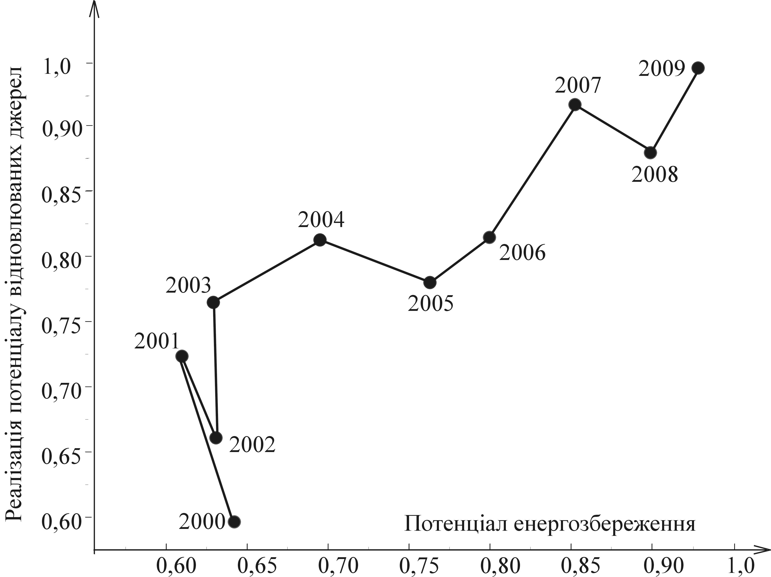
Рис.7. Динаміка значень індикаторів енергозбереження у національній економіці України у 2000–2009 рр.
(розраховано автором)
За динамікою, наведеною на рис. 7, визначено пряму залежність між реалізацією потенціалу відновлюваних джерел енергії за допомогою сприятливих умов державної підтримки та зростанням потенціалу енергозбереження. Саме зміна значення запропонованих індикаторів на досить тривалому періоді з використанням графічної інтерпретації надає можливість дослідити періоди зростання та зниження рівня реалізації потенціалу альтернативної енергетики в Україні, проаналізувати можливі причини й надати рекомендації щодо подальшого розвитку ВДЕ.
Проаналізовано фактори, які впливають на макроекономічну складову енергозбереження та безпосередньо на енергетичну складову.
Таблиця 2
Складові індексів макроекономічного зростання та енергетичної складової національної економіки України
 | Індекс макроекономічного зростання |  |  |  | Індекс енергетичної складової
 | Аме |  |  |  | Аес
 | Валовий регіональний продукт у розрахунку на одну особу у фактичних цінах, грн. | Індекс споживчих цін на житло, воду, електроенергію, газ та інші види палива | Прямі інвестиції за регіонами, млн.дол. США | Кількість суб’єктів Єдиного державного реєстру підприємств та організацій України (ЄДРПОУ) | Виробництво електроенергії, млн. кВт∙год | Вугілля, тис. т | Газ природний, млн. м³ | Бензин моторний, тис. т
Позначення | І врп | І сц | І інв | І суб | І ее | І вуг | І газ | І бен
Ваговий коефіцієнт | Z врп | Zсц | Z інв | Z суб | Z ее | Z вуг | Z газ | Z бен

Розрахунок значення показника індексу макроекономічного зростання здійснюється за формулою:
$A_{\text{МE}}=Z_{\text{ВРП}}⋅І_{\text{ВРП}}+Z⋅І_{\text{СЦ}}+Z_{\text{ІНВ}}⋅І_{\text{ІНВ}}+Z_{\text{СУБ}}⋅І_{\text{СУБ}}\text{}$ (3)
Розрахунок індексу енергетичної складової здійснюється за формулою:
$A_{\text{EC}}=Z_{\text{EE}}⋅І_{\text{EE}}+Z⋅І_{\text{ВУГ}}+Z_{\text{ГАЗ}}⋅І_{\text{ГАЗ}}+Z_{\text{БЕН}}⋅І_{\text{БЕН}}\text{}$ (4)
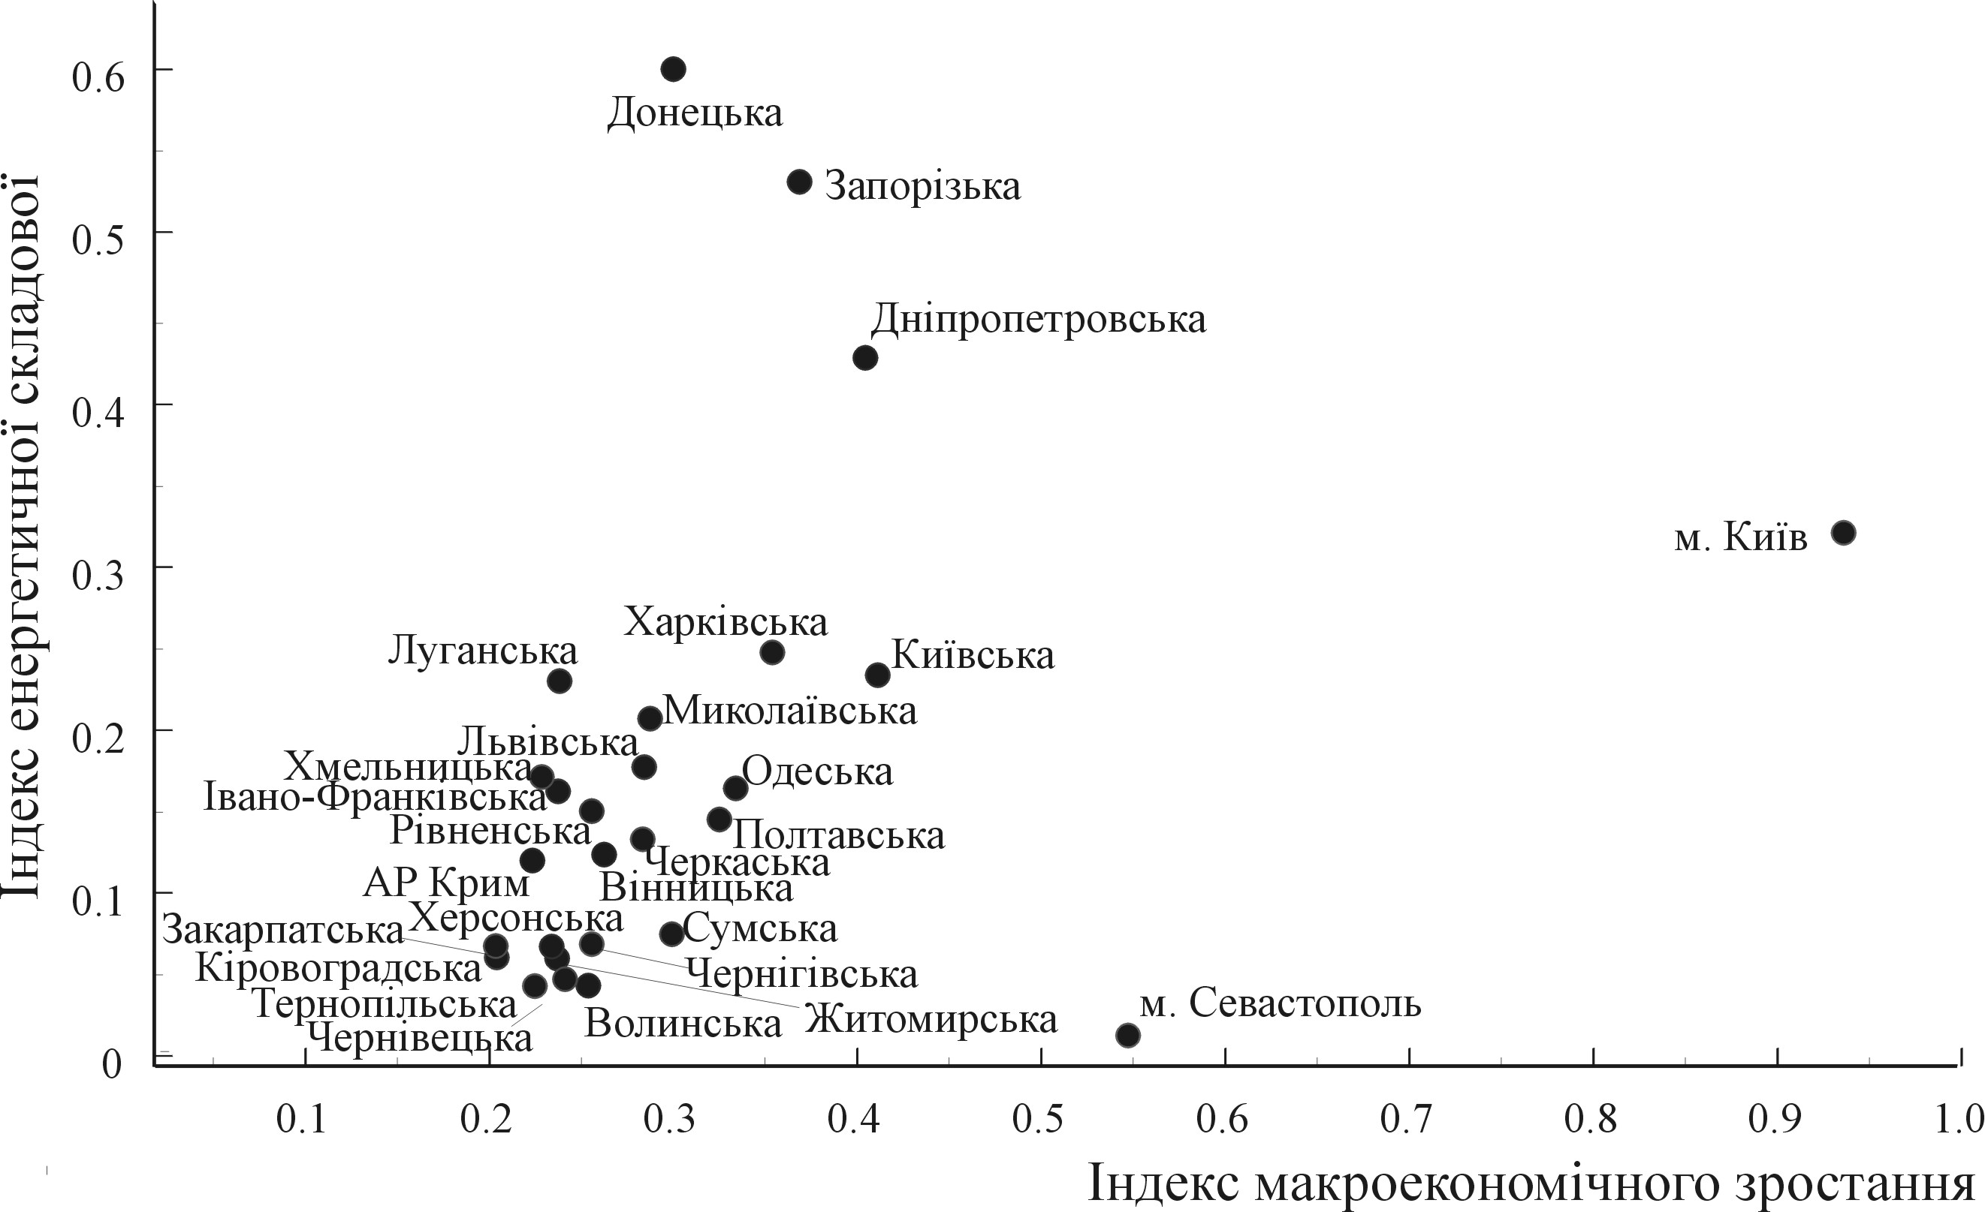
Рис. 8. Візуалізація співвідношення індексу енергетичної складової та індексу макроекономічного зростання за регіонами України, 2010 р.
(розраховано автором на базі офіційних даних Держкомстату)

На рис. 8 графічно зображено місце області у співвідношенні індексів енергетичної складової й макроекономічного зростання, що дозволяє виявити адміністративно-територіальні одиниці, де виробництво, споживання енергетики та економічний розвиток збалансовані, а де навпаки, та надати рекомендації щодо подальшого розвитку областей.
Запропоновано використовувати проектний підхід до обгрунтування впровадження системи енергозабезпечення на базі відновлюваних джерел енергії. Зазначене дозволяє використовувати поетапно проектний підхід (на прикладі проекту сонячної електростанції в АР Крим) та оцінити ефект і масштабність такого впровадження.
В аналізі доведено, що Автономна Республіка Крим є територіально сприятливою для реалізації потенціалу сонячної енергії. Розроблено проект з введення в експлуатацію сонячної електростанції, який враховує інструмент тарифного регулювання, що включає «зелений» тариф і фіскально-податкові заходи щодо державного регулювання розвитку відновлюваної енергетики. Реалізація проекту з побудови сонячної електростанції дозволить не тільки диверсифікувати джерела енергії в АРК, але й підвищити енергетичну безпеку регіону шляхом створення додаткових генеруючих потужностей і покриття потреб в електроенергії, забезпечить рішення екологічних і соціальних проблем локального характеру та в цілому Автономної Республіки Крим, ефективність проекту виражається в таких показниках: чиста приведена вартість доходу NPV складе 3015,72 тис. євро, звичайний термін окупності – 7 років та 7 місяців при внутрішній нормі дохідності IRR на рівні 11,65 %.

ВИСНОВКИ
Результати дослідження теоретико-методологічних положень, методичних підходів і практичних аспектів ресурсного забезпечення інноваційної економіки дали змогу вирішити науково-прикладне завдання формування й реалізації ефективної стратегії розвитку відновлюваної енергетики та її державного регулювання в теорії економіки й управління національним господарством та отримати такі наукові висновки.
1. Дослідження генезису стратегічного управління та розвитку відновлюваної енергетики дозволило обґрунтувати наукові підходи щодо визначення впливу державного регулювання на стратегічний розвиток відновлюваної енергетики. На основі усвідомлення його важливості для енергетичної безпеки країни сформовано авторське визначення загального поняття «стратегія» як довгострокової програми діяльності організації, яка постійно піддається контролю, оцінюється та коригується у процесі її виконання, а також виступає системоутворюючою інтегративною ознакою, якій має бути підпорядкована підприємницька система, і спрямовує діяльність на досягнення поставлених цілей з урахуванням умов зовнішнього і внутрішнього середовища. За цією ознакою дане поняття перенесено на стратегію розвитку відновлюваної енергетики. Також виокремлено поняття стратегічного розвитку відновлюваної енергетики, що являє собою закономірні зміни в діяльності відновлюваної енергетики, які мають незворотний характер, відбуваються шляхом ресурсного забезпечення та державного регулювання і визначають перехід до найбільш розвинених форм і напрямів функціонування паливно-енергетичного комплексу.
2. Досліджено основні державні програми розвитку відновлюваної енергетики й основні причини використання відновлюваних джерел енергії в різних країнах світу на основі аналізу світового досвіду. Проведено аналіз таких перспективних напрямів відновлюваної енергетики в Україні, як вітроенергетика та сонячна енергетика шляхом аналізу техніко-економічних показників даних видів відновлюваної енергетики та виявлено основні проблеми у функціонуванні.
3. Розроблено наукові засади вибору стратегії розвитку відновлюваної енергетики шляхом відображення основних етапів вибору стратегії: аналіз альтернативних стратегій у сфері енергозбереження; розрахунок розмірів інвестицій з альтернативних стратегій у сфері енергозбереження; прогноз динаміки прибутку за альтернативними варіантами; оцінка конкурентних переваг обраної стратегії та її відповідності загальній меті. Зазначене забезпечує підвищення рівня енергетичної безпеки держави, зниження енергетичної залежності, розроблення стратегічного плану, проектів, програм, які узгоджуються з Енергетичною стратегією України до 2030 р., реалізацію стратегії відновлюваної енергетики та контроль короткострокових і довгострокових результатів виконання стратегії; визначення основних методів аналізу ефективності реалізації стратегії; визначення основних чинників вибору стратегії розвитку відновлюваної енергетики: особливості енергозабезпечення на базі відновлюваних джерел енергії, основні завдання, які вирішує відновлювана енергетика в контексті забезпечення енергетичної безпеки країни, переваги та недоліки використання енергії з відновлюваних джерел порівняно з традиційними (вичерпними) джерелами енергії, державне регулювання відновлюваної енергетики, ризики стратегії відновлюваної енергетики, чинники часу і досвід реалізації подібних стратегій, потенціал енергозбереження країни, територіальний чинник. Зазначене дозволяє перейти до розроблення інструментарію державного регулювання відновлюваної енергетики з використанням методичних підходів, що базуються на використанні елементів стратегічного управління.
4. Визначено систематизацію чинників державного регулювання відновлюваної енергетики на основі п'яти структурних компонентів, серед яких технологічний, структурний, економічний, правовий та організаційний. Розгляд основних елементів даних чинників у контексті кожної структурної компоненти дозволило визначити ті, які забезпечують стрімкий розвиток відновлюваної енергетики в сучасних умовах, а саме: використання «зеленого» тарифу в Україні для стимулювання виробництва електричної енергії з відновлюваних джерел енергії.
5. Обґрунтовано концептуальні засади формування та реалізації механізму державного регулювання стратегічного розвитку відновлюваної енергетики, основною метою якого розроблення заходів і системи їх реалізації на рівні держави та підприємства, що забезпечуватиме ефективне функціонування сфери відновлюваної енергетики. Відповідно до даної мети формуються завдання державного регулювання, основними з яких є підвищення енергетичної безпеки країни, територіальний розвиток на основі використання різних видів відновлюваної енергетики з урахуванням специфіки регіону, підвищення рівня конкурентоспроможності сфери відновлюваної енергетики, вирішення екологічних проблем регіону та країни в цілому, вирішення соціально-економічних проблем, що визначає функції, принципи та інструментарій реалізації механізму державного регулювання стратегічного розвитку відновлюваної енергетики: фіскальний, організаційний і методичний.
6. Розроблено науково-методичний підхід до оцінювання рівня розвитку відновлюваних джерел енергії в загальному потенціалі енергозбереження України в довгостроковому періоді для забезпечення методичного інструментарію державного регулювання, який розраховується на основі визначення індикаторів потенціалу відновлюваних джерел енергії і потенціалу енергозбереження, визначених систем показників і їх вагових коефіцієнтів, що дозволяє проаналізувати можливі проблеми енергозбереження й обґрунтувати перспективи подальшого розвитку відновлюваних джерел енергії з використанням інструментарію державного регулювання.
7. На основі визначення індексів макроекономічного зростання та індексів енергетичної складової запропоновано методичний підхід до визначення рівня збалансованості енергозбереження за регіонами України, що сприятиме обґрунтуванню напрямів розвитку відновлюваної енергетики в конкретному регіоні.
8. Розроблено проект введення в експлуатацію сонячної електростанції на основі заявлених компонентів інструментарію державного регулювання (організаційний і фіскальний). Економічне обґрунтування проекту дозволило зробити висновок про доцільність його впровадження: чиста приведена вартість (NPV) cтановить 3 015,72 тис. євро, внутрішня норма дохідності (IRR) становить 11,65%, індекс прибутковості становить 1,84, період окупності становить 7 років та 7 місяців.

СПИСОК ОПублікОВаНИХ ПРАЦЬ за темою дисертації
У фахових наукових виданнях:
- Трофименко О. О. Методичні підходи до розробки та реалізації підприємств відновлювальної енергетики : [текст] / О. О. Трофименко // Економіка та держава. – 2011. – № 4. – С. 78–80 (0,4 д.а.).
- Трофименко О. О. Світові тенденції застосування та виробництва електроенергії з використанням відновлювальних джерел енергії : [електронний ресурс] / О. О. Трофименко // Ефективна економіка. – 2010. –№ 10. – Режим доступу до журналу: http//www.economy.nayka.com.ua (0,6 д.а.).
- Трофименко О. О. Методичні підходи до оцінювання потенціалу енергозбереження : [текст] / О. О. Трофименко // Агросвіт. – 2010. – № 14. – С. 57–60 (0,5 д.а.).
- Трофименко О. О. Перспективні напрямки інвестиційної діяльності у сфері альтернативної енергетики в Україні : [текст] / М. М. Дученко, О. О. Трофименко // Культура народов Причерноморья. – № 157. – Симферополь: Таврический национальный университет им. В. И. Вернадского, 2009. – С. 154-157. Особистий внесок автора (0,25 д.а.): запропоновано напрями інвестиційної діяльності у сфері відновлюваної енергетики.

В інших виданнях:
- Трофименко О. О. Реалізація інноваційних проектів у сфері альтернативної енергетики в Україні : [текст] / С. В. Войтко, О. О. Трофименко // УкрІНТЕІ. – 2006. – № 4(03). – С. 30-33. Особистий внесок автора (0,25 д.а.): обґрунтовано напрями реалізації інноваційних проектів відновлюваної енергетики.
- Трофименко О. О. Реалізація інноваційних проектів у сфері альтернативної енергетики в Україні : [текст] / О. О. Трофименко, С. В. Войтко // Регіональні проблеми та перспективи розвитку ринків збуту промислової продукції : [тези доповідей науково-практичної конференції]. – К. : 2006. – С. 116–118. Особистий внесок автора (0,1 д.а.): досліджено особливості інноваційної діяльності в сфері відновлюваної енергетики.
- Трофименко О. О. Інвестиційна діяльність у сфері альтернативної енергетики : [текст] / О. О. Трофименко // Управління підприємством: діагностика. стратегія, ефективність : [матеріали XVI Міжнародної науково-практичної конференції, Таллінн, 10–11 квітня 2008 р.]. – К. : ВПІ «Політехніка», 2008. – С. 189-190 (0,1 д.а.).
- Трофименко О. О. Відновлювальна енергетика як складова розвитку енергомістких підприємств в умовах глобальної економічної кризи : [текст] / О. О. Трофименко // Теорія і практика сучасної економіки : [матеріали Х Міжнародної науково-практичної конференції: 14-16 жовтня 2009 року) : у 2 т. – Черкаси : ЧДТУ, 2009. – Т. 2. – С. 194-196 (0,2 д.а.).
- Трофименко О. О. Світовий та вітчизняний досвід інвестиційної діяльності в сфері альтернативної енергетики : [текст] / О. О. Трофименко // Міжнародне науково-технічне співробітництво: принципи, механізм, ефективність : [матеріали VI Всеукраїнської науково-практичної конференції]. – К. : НТУУ «КПІ», 2010. – С. 160 (0,1 д.а.).
- Трофименко О. О. Перспективні напрями інвестиційної діяльності у сфері альтернативної енергетики в Україні : [текст] / О. О. Трофименко // Проблемы развития финансовой системы Украины в условиях глобализации : [труды V Международной научно-практической конференции аспирантов и студентов]. – Сімферополь, 2009. – С. 156-157 (0,1 д.а.).
- Трофименко О. О. Альтернативна енергетика як засіб підвищення економічної безпеки в період глобальної економічної кризи : [текст] / О. О. Трофименко // Економіка та фінанси в умовах глобалізації: досвід, тенденції та перспективи розвитку : [тези ІІ Міжнародної науково-практичної конференції]. – Макіївка, 2009. – Т. 3. – С. 216-219 (0,25 д.а.).
- Трофименко О. О. Методичні підходи до розробки та реалізації підприємств відновлювальної енергетики : [текст] / О. О. Трофименко // Фінансові та соціально-політичні проекти модернізації суспільства в умовах відновлення економічного зростання : [матеріали V Міжнародної науково-практичної конференції, 14-18 червня 2011 р.]. – Люблін, 2011. – С. 155–156 (0,1 д.а.).
- Трофименко О. О. Державне регулювання як основа забезпечення стратегічного розвитку відновлюваної енергетики : [текст] / О. О. Трофименко // Міжнародне науково-технічне співробітництво : принципи, механізми, ефективність : [матеріали VIII Всеукраїнської науково-практичної конференції]. – К., 2012. – С. 73 (0,1 д.а.).

АНОТАЦІЯ
Трофименко О. О. Державне регулювання стратегічного розвитку відновлюваної енергетики. – Рукопис.
Дисертація на здобуття наукового ступеня кандидата економічних наук за спеціальністю 08.00.03 – економіка та управління національним господарством. – ВНЗ «Національна академія управління». – Київ, 2012.
Здійснено наукове обґрунтування теоретичних засад і практичних рекомендацій щодо державного регулювання стратегічного розвитку відновлюваної енергетики. Визначено елементи державного регулювання відновлюваної енергетики, особливості їх формування.
Проведено аналіз державного регулювання стратегічного розвитку відновлюваної енергетики і визначено основні чинники впливу на ефективність реалізації відновлюваної енергетики та її державного регулювання. Запропоновано систему заходів щодо удосконалення стратегічного розвитку відновлюваної енергетики через функціонування механізму державного регулювання відновлюваної енергетики. Розроблено конкретні пропозиції щодо удосконалення процесу державного регулювання стратегічного розвитку відновлюваної енергетики (визначення рівня збалансованості енергозбереження за регіонами України на основі індексів макроекономічного зростання та його енергетичної складової; визначення рівня розвитку відновлюваної енергетики на основі індикаторів потенціалу енергозбереження та відновлюваних джерел енергії).
Ключові слова: державне регулювання, відновлювана енергетика, стратегічний розвиток.

АННОТАЦИЯ
Трофименко Е. А. Государственное регулирование стратегического развития возобновляемой энергетики. – Рукопись.
Диссертация на соискание ученой степени кандидата экономических наук по специальности 08.00.03 – экономика и управление национальным хозяйством. – ВНЗ «Национальная академия управления». – Киев, 2012.
В диссертационной работе осуществлено научное обоснование теоретических основ и практических рекомендаций по регулированию стратегического развития возобновляемой энергетики.
На основании обобщения теоретических положений выделено понятие стратегического развития возобновляемой энергетики, представляющее изменения деятельности в сфере возобновляемой энергетики, которые имеют необратимый характер, осуществляются путем ресурсного обеспечения и государственного регулирования и определяют переход к наиболее развитым формам и направлениям функционирования топливно-энергетического комплекса. Выявлено, что государственное регулирование стратегического развития возобновляемой энергетики имеет свои особенности, учитывающие специфику функционирования сферы возобновляемой энергетики. Проведен анализ государственного регулирования стратегического развития возобновляемой энергетики и определены основные факторы, влияющие на эффективность реализации возобновляемой энергетики и ее государственное регулирование.
Обоснованы концептуальные принципы формирования и реализации механизма государственного регулирования стратегического развития возобновляемой энергетики, основной целью которого является разработка мероприятий и системы их реализации на уровне государства и предприятия, что обеспечит эффективное функционирование сферы возобновляемой энергетики. В соответствии с данной целью формируются задания государственного регулирования: повышение энергетической безопасности государства, территориального развития на основе использования разных видов возобновляемой энергетики с учетом специфики региона, повышение уровня конкурентоспособности сферы возобновляемой энергетики, решение экологических проблем региона и страны в целом, решение социально-экономических проблем, которые определяют функции, принципы и инструменты реализации механизма государственного регулирования стратегического развития возобновляемой энергетики: фискальный, организационный и методический.
В рамках этих предложенных инструментов государственного регулирования предложены конкретные предложения по усовершенствованию процесса государственного регулирования возобновляемой энергетики. На основе статистической и финансовой информации предложен научно-методический подход к определению уровня сбалансированности энергосбережения по регионам Украины на основании индексов макроэкономического развития и его энергетической составляющей с целью выбора последующего направления развития возобновляемой энергетики в определенном регионе, что позволяет соединить в единую систему финансовые возможности и направление развития возобновляемой энергетики. Предложен методический подход к определению уровня развития возобновляемой энергетики на основании индикаторов потенциала энергосбережения и реализации потенциала возобновляемых источников энергии.
Ключевые слова: государственное регулирование, возобновляемая энергетика, стратегическое развитие.

ABSTRACT
Trofymenko O. State regulation of the strategic development of renewable energy. – Manuscript.
The thesis for obtaining scientific degree of Candidate of Economics in specialty 08.00.03. – Economics and management of the national economy. – National Academy of Management. – Kyiv, 2012.
The dissertation is devoted to substantiation of theoretical principles and practical recommendations in the sphere of state regulation of the strategic development of renewable energy in Ukraine. The main principles of state regulation of renewable energy and special characteristics of its organization were highlighted.
As a result of analysis of state regulation of renewable energy development factors responsible for the effectiveness of renewable energy and its regulation were determined.
The complex of measures aimed at improving of strategic development of renewable energy through the mechanism of state regulation of renewable energy was proposed.
Specific proposals of improving of state regulation of the strategic development of renewable energy were elaborated, such as determination of the level of energy saving balance according to the regions of Ukraine on the basis of indices of macroeconomic growth and its energy component, ascertainment the level of renewable energy development on the base indicators of energy saving potential and renewable energy sources.
Keywords: state regulation, renewable energy, strategic development.

Фінансово-економічна підсистема:

- Банки, інноваційні банки;
- Регіональні інноваційні фонди - інструменти підтримки пріоритетних інноваційних проектів;
- Бюджетні і позабюджетні фонди;
- Регіональні венчурні фонди;
- Страхові фонди;
- Бізнес-ангели.

